Lernkontrolle „Rätseltandem“

Hinweise:
Das Rätseltandem dient dazu, die Inhalte aus dem Unterricht nochmals
selbstständig zu wiederholen. Man kann den Schülern erlauben, das Biologiebuch und die Unterlagen aus dem Unterricht zu verwenden.
Durch die Erklärung der Fachbegriffe müssen die Schülerinnen und Schüler sich
nochmals die Zusammenhänge klar machen und trainieren ihre sprachlichen Fähigkeiten. Es ist unbedingt darauf zu achten, dass die Begriffe selbst nicht verraten werden.

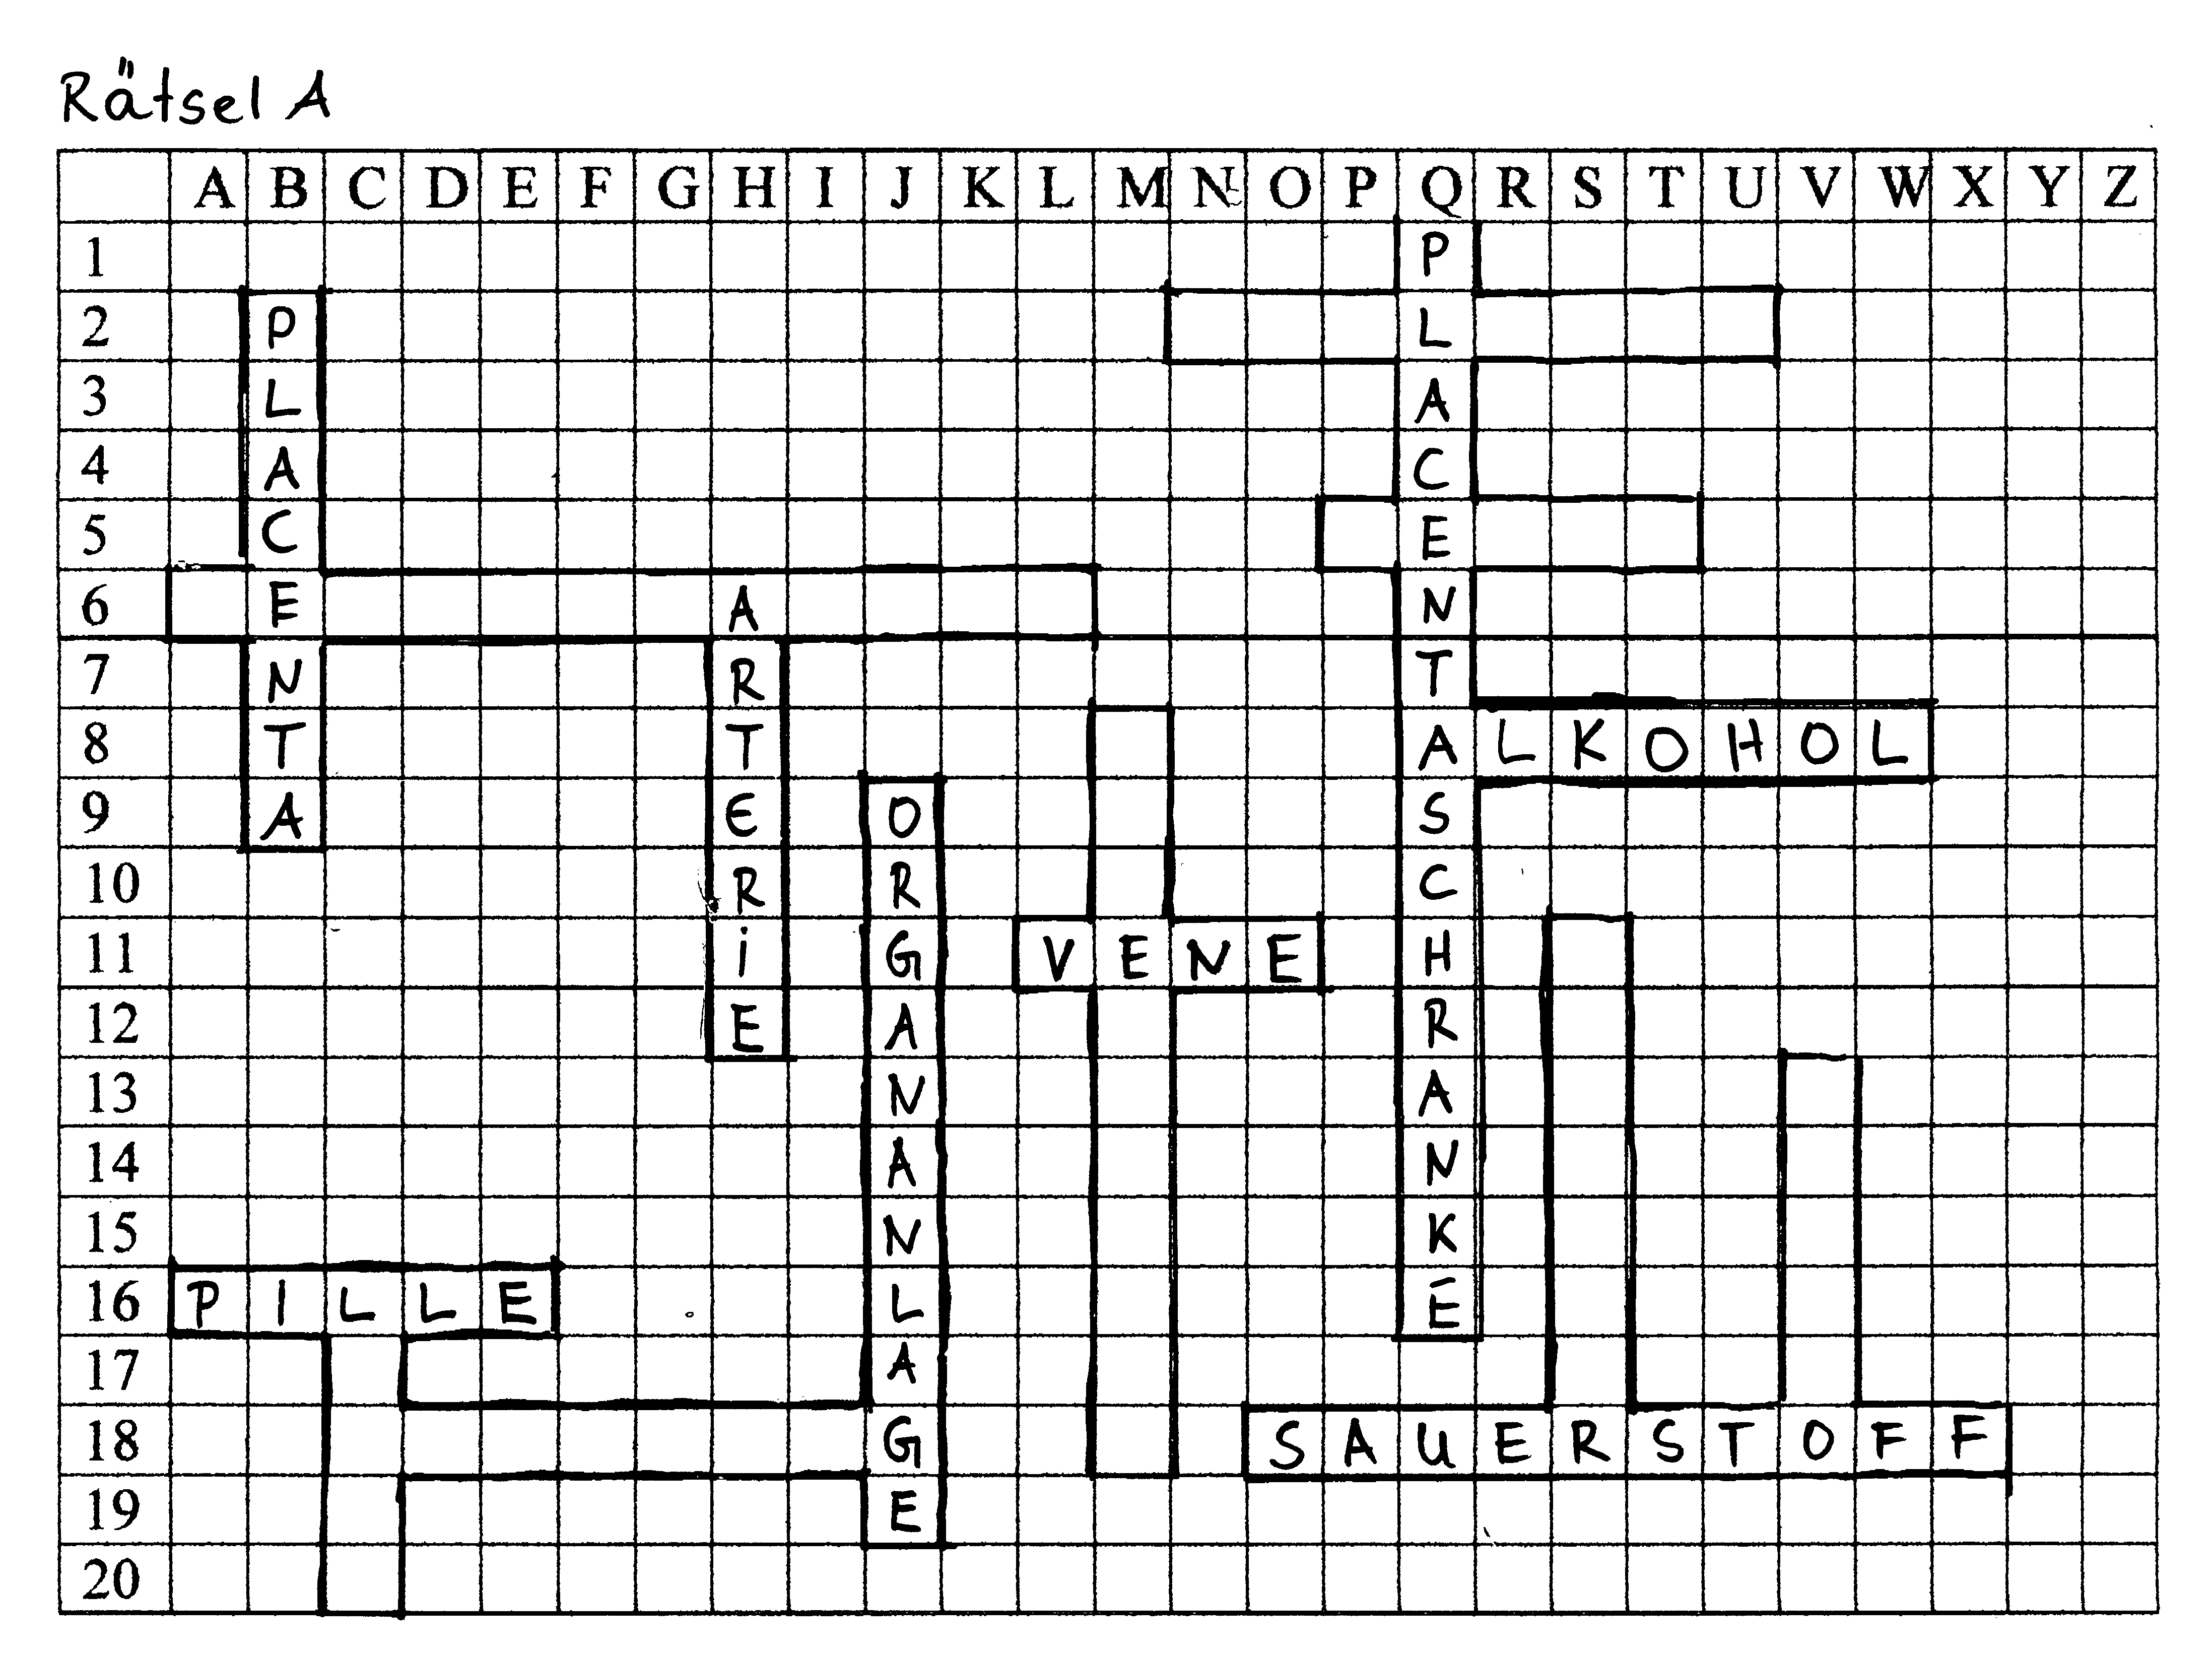

Ihr arbeitet zu zweit. Einer bekommt Rätsel A, der andere Rätsel B. Durch gegenseitiges Befragen, z. B. „Beschreibe den Begriff der mit B 12 senkrecht beginnt“ versucht man die Lücken auf dem eigenen Blatt zu schließen. Der Partner darf nur mit Umschreibungen antworten! Den Begriff selbst darf er auf keinen Fall nennen.

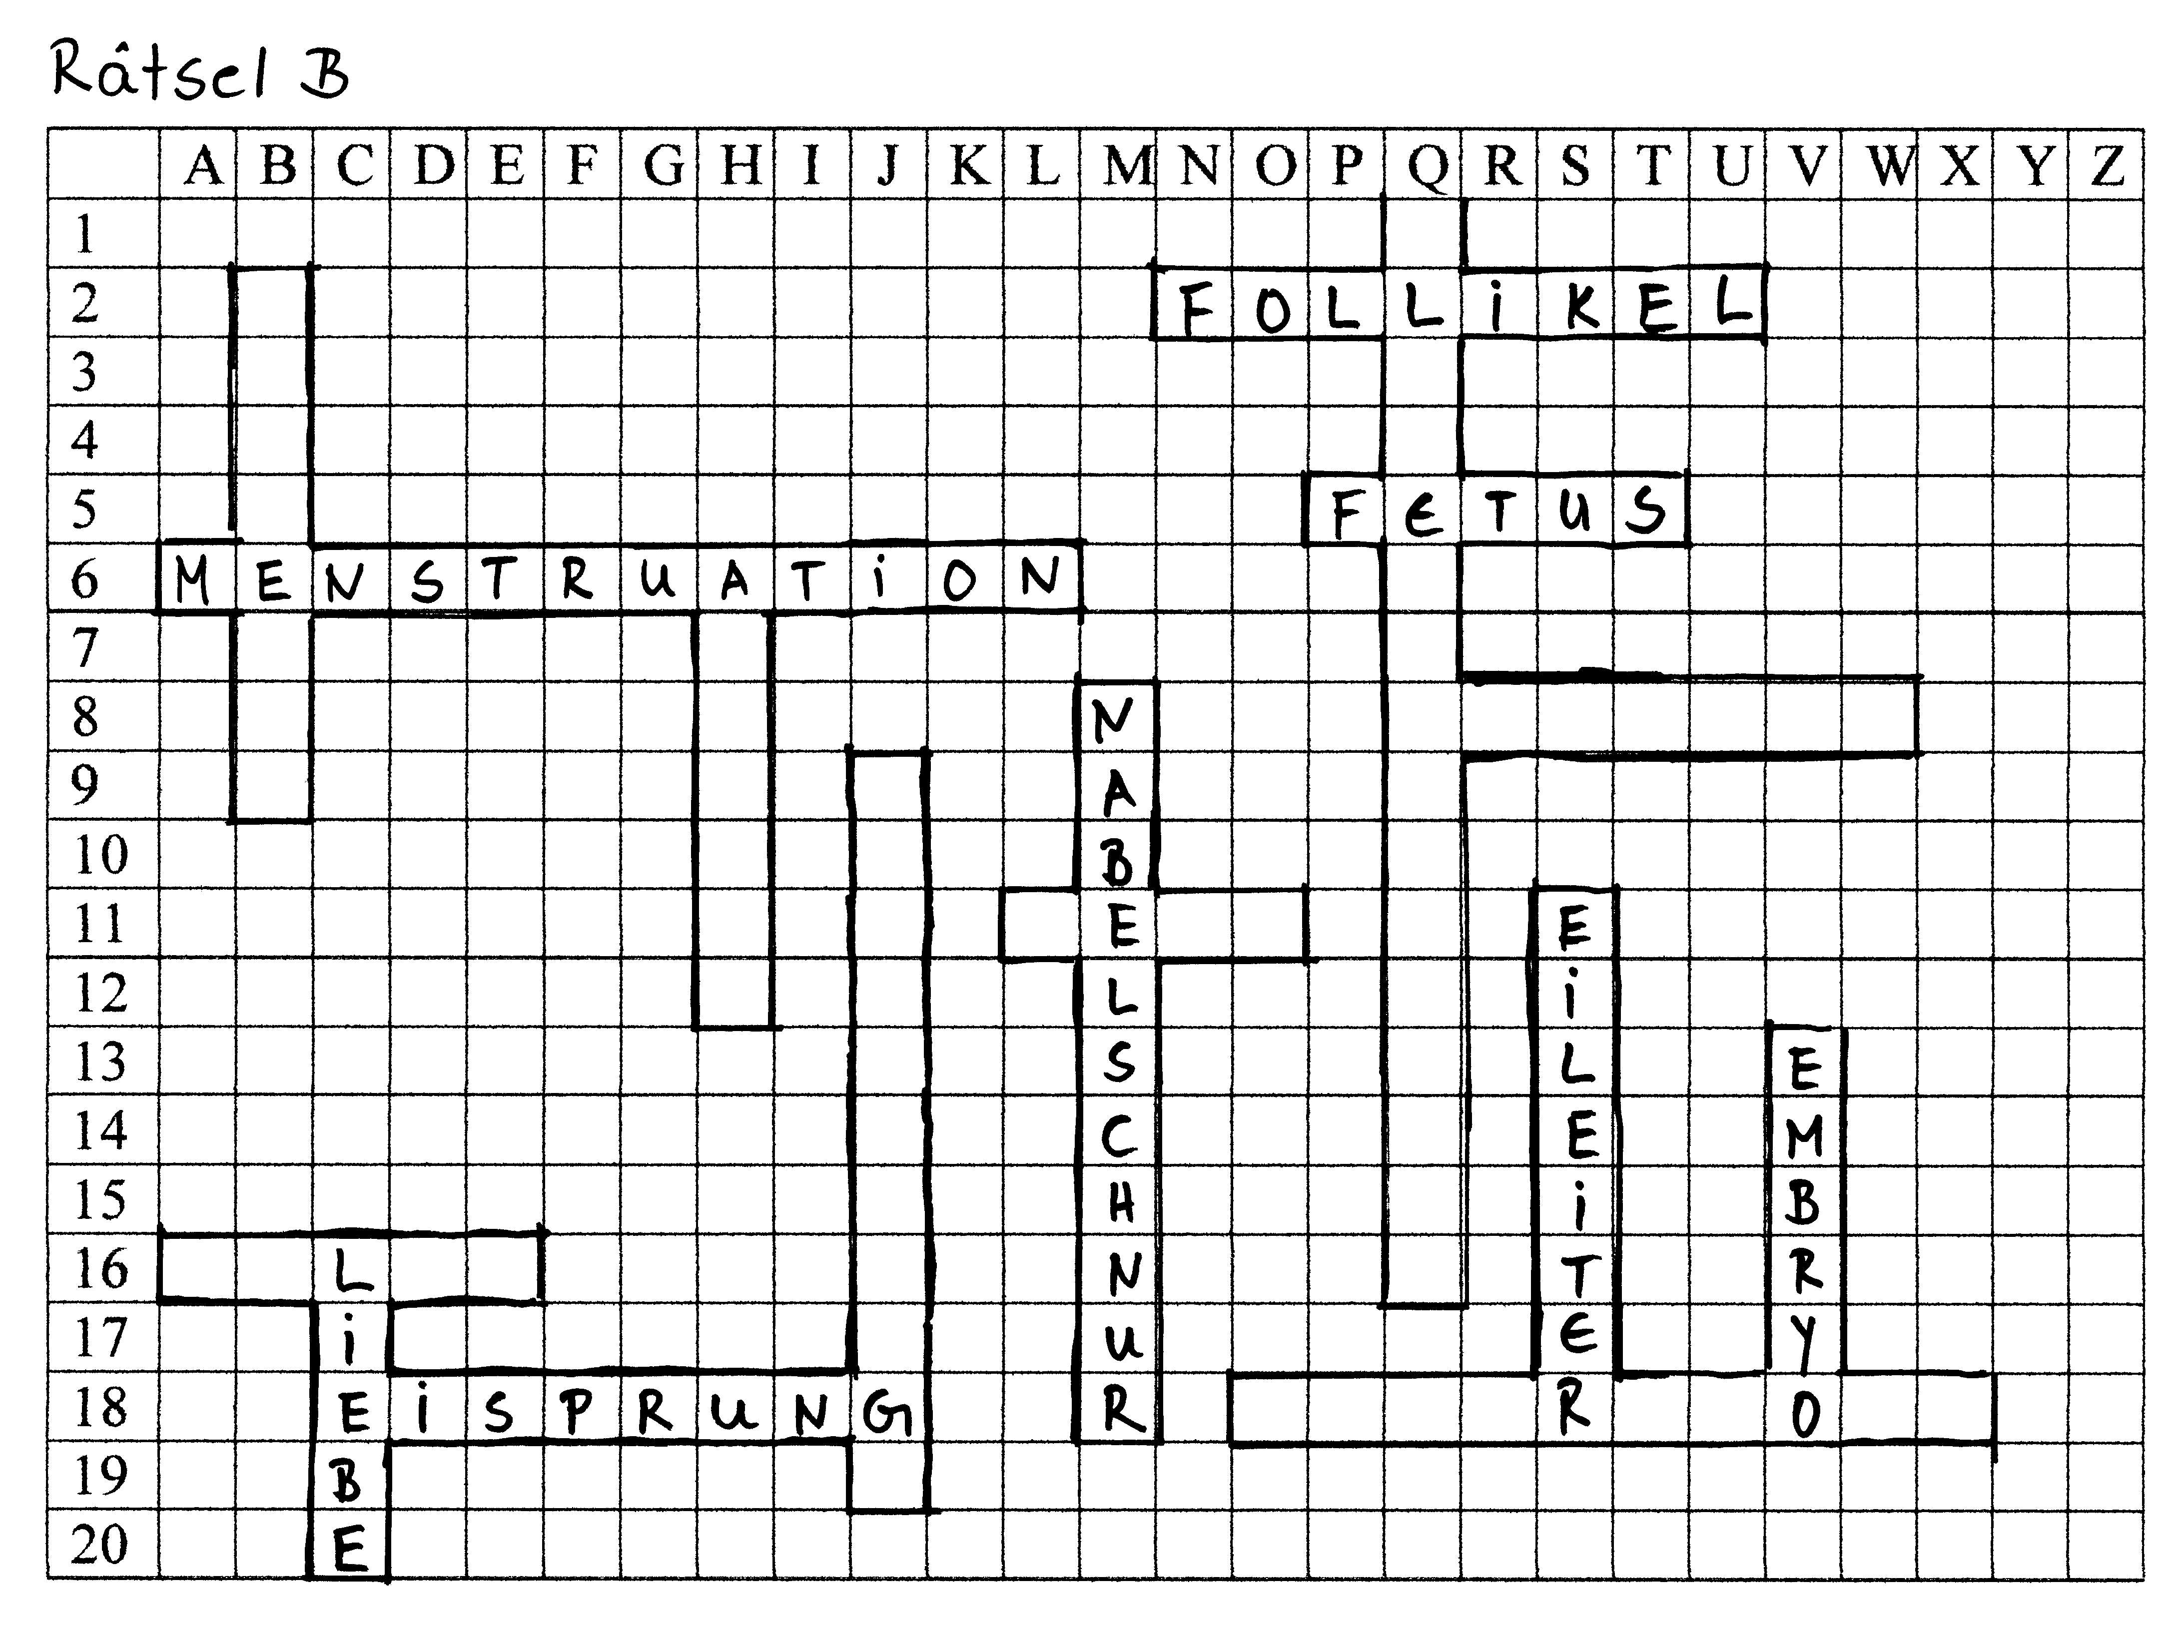

Ihr arbeitet zu zweit. Einer bekommt Rätsel A, der andere Rätsel B. Durch gegenseitiges Befragen, z.B. „Beschreibe den Begriff der mit B 12 senkrecht beginnt“ versucht man die Lücken auf dem eigenen Blatt zu schließen. Der Partner darf nur mit Umschreibungen antworten! Den Begriff selbst darf er auf keinen Fall nennen.

